Отдел образования
Муниципальное дошкольное образовательное учреждение
Детский сад № 8 «Берёзка» компенсирующего вида
города Фурманова

Муниципальная методическая площадка
Тема: «Особенности коммуникативной готовности старших дошкольников с задержкой психического развития к обучению в школе»

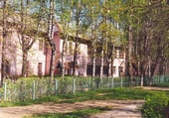
Фурманов
2015г.

Виды конструкторов Лего:
- Для малышей в возрасте от 1 года до 3 лет идеальным конструктором будет Лего серии Дупло .
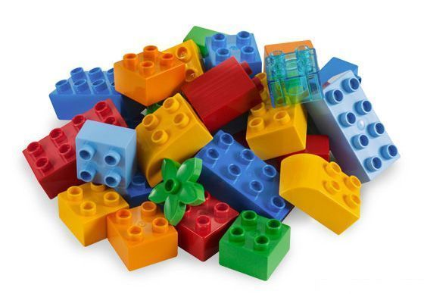

- Для дошкольников от 4 до 7 лет подойдет конструктор Лего серии Дакта.

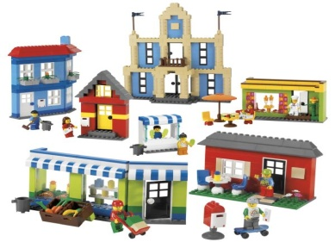
- Конструктор «Полесье» от 3 до 7 лет.
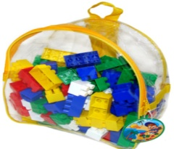

Виды конструирования:
Конструирование по образцу - обеспечивает детям прямую передачу готовых знаний, способов действий, основанных на подражании.
Конструирование по модели - эффективное средство решения активизации их мышления. Конструирование по модели – усложненная разновидность конструирования по образцу.
Конструирование по условиям - у детей формируется умение анализировать условия и на основе этого анализа строить практическую деятельность достаточно сложной структуры, способствует развитию творческого конструирования.
Конструирование по простейшим чертежам и наглядным схемам - создает возможности для развития внутренних форм наглядного моделирования, формирует мышление и познавательные способности.
Конструирование по замыслу - форма не средство обучения детей по созданию замыслов, она лишь позволяет самостоятельно и творчески использовать знания и умения, полученные раннее.
Конструирование по теме - форма очень близка с конструированию по замыслу-с той лишь разницей, что замыслы детей здесь ограничиваются определенной темой. Цель актуализация и закрепление знаний и умений по данной теме.
Над темой: «Особенности коммуникативной готовности старших дошкольников с задержкой психического развития к обучению в школе» в рамках экспериментальной площадки работают:
- Руководитель Пыхалова Н.Н.
- Воспитатель Цветкова Н.В. (ответственный исполнитель)
- Учитель - дефектолог Скотникова Е.А.
- Педагог – психолог Левина Н.А.
Наш адрес:
155523, Ивановская область, г. Фурманов, ул. Демьяна Бедного , дом 63
Телефон:
8 (49341) 2 – 16 – 89
Электронная почта:
ds8_furm@mail.ru
Сайт: http://furmanov.net//
Режим работы:
Понедельник – пятница с 8.30 до 17.30
Советы родителям по использованию Лего:
- Покупайте Лего в соответствии с возрастом.
- Играйте в конструктор Лего вместе с ребенком. Обучайтесь сами и помогайте ребенку.
- Старайтесь создать эмоциональный настрой на игру.
- Начинайте игру со вступительной беседы.
- Умейте планировать постройку.
- Не подавляйте инициативу ребенка, не делайте за него все сами.
- Старайтесь построить то что планировали.
- Разговаривайте с ребенком во время игры. Называйте детали, задавайте вопросы (Что ты строишь? Как ты это построил?)
- Доводите постройку до конца.
- Имейте образцы и схемы построек, так вашему ребенку будет проще.
- Пробуйте обговаривать и обыгрывать получившиеся постройки.
Игры с Лего на развитие коммуникативно - речевых навыков:
- Игра «У гадай-ка» Дети строят модели, но не показывают друг другу. Затем задают несколько вопросов. В ответе «ДА» или «НЕТ», угадывают, что сделал товарищ. Например: Это животное? Это транспорт? И т.д.

- Игра «Двойняшки». Выложите на ковер основной набор деталей. Выберите 5деталей. Затем попросите детей найти точно такие же, а потом построить из них модель. Сравните и обсудите модели.

- Игра «Строим дом». Дети распределяются парами и садятся друг против друга. С помощью платков связываются руки участников. Задача построить дом как на образце. Оценивается качество выполнения постройки и характер общения пары. 